**Eine neue Ära mit Potential für Füsse & Co.**

**Praxis für Fussreflexzonentherapie bei Christa Macchi etabliert BarfussBox**

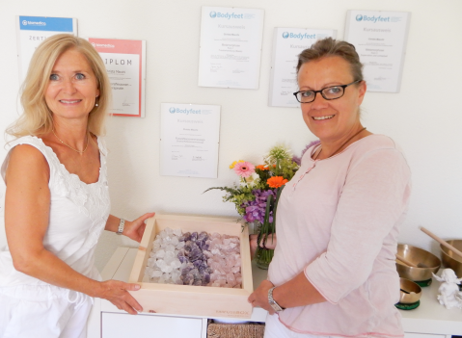

**BU:** Ab heute ist die erste BarfussBox in Richterswil bei Christa Macchi (l.i.B.). Bettina Schellstede freut sich auf die Zusammenarbeit mit der emphatischen Kollegin.

**CH-Richterswil/Rüti.** Die Praxis für Fussreflexzonentherapie der Dipl. Fachfrau Christa Macchi ist eine viel gebuchte Adresse, wenn es um Fuss-Wohlbefinden, Therapie, aber auch Coaching und Meditation geht.

Christa Macchi und die Erfinderin der BarfussBox Bettina Schellstede haben sich nicht zufällig kennengelernt. Themen zum Fuss und die am Markt vorgestellte BarfussBox ergaben genau die Schnittstelle, die beide ab heute stärken und aufbauen möchten.

„*Komm`, lass uns Barfuss sein.“* lautet die Botschaft, denn die Box mit drei verschiedenen Edelsteinen oder einem Mix aus Bergkristall, Amethyst und Rosenquarz ist etwas völlig Neues, was es bisher noch nicht gegeben hat.

Wer Barfuss liebt, der weiss, was es bewirken kann und wer die Erfahrungen schätzt, wird auch die BarfussBox kennenlernen wollen, da sie ein Fragment aus der Natur für den individuellen Wohnraum ist.

Sie findet ihren Lieblingsplatz unter dem Schreibtisch, im Bad oder im Wohnzimmer. Ideal auf der Terrasse oder auf dem Balkon, wenn die Nutzerin die Füsse auf den Steinen bewegen möchte.

Die Box wird aus Schweizer Arvenholz in Manufakturarbeit in der Möbel-Werkstatt von Rickenbach gefertigt. Die Edelsteine stammen aus Madagaskar. Die Box ist ausgelegt mit Filz, auf dem die Steine nach Wahl gelegt werden.

Für Christa Macchi war es kein langer Weg bis zur Entscheidung, die BarfussBox in ihrer Praxis zu positionieren und ab jetzt auch ihren Kundinnen und Kunden zu empfehlen.

*„Von Beginn an, nach der Sichtung und dem persönlichen Test, wusste ich, dass die BarfussBox etwas Besonderes ist und fussenergetisch individuell wirken kann. Doch nicht nur das. Sie ist sowohl ästhetisch lobenswert, weil auch dieser Faktor gehört zum Harmonie-Empfinden dazu; sie ist zudem völlig komfortabel und reist von Raum zu Raum mit.“, sagt Christa Macchi und ergänzt: “Bei mir in der Praxis hat sie einen Ehrenplatz und wird ganz sicher aufgrund dieser Position Interesse und Fragen anregen.“* [*www.lichtraum-fussreflex.ch*](http://www.lichtraum-fussreflex.ch)

**Boiler:** Christa Macchi ist aus- und weiter gebildete Fachfrau für Fussreflexzonentherapie nach Hanne Marquard, Grundausbildung Westliche Medizin, Fussreflexzonenmassage und TCM, Chakra Fussreflexzonenmassage, Metamorphose, Bachblüten-Therapie nach Willy Küttel, Orthomolekulare Medizin, Mediale Ausbildung, Pendel-Lichtarbeit-Aura lesen, Heilige Geometrie und für Klangschalenmassage nach Peter Hess.